Инновации в технологиях охраны - залог безопасности и устойчивости на рынке

Дублирование РСПИ «Дельта» VHF диапазона по GSM

Использование VHF диапазона для оперативной связи и безопасности в структурах: МВД, ФСБ, МЧС, армии, авиации и флота, как наиболее надежного способа связи очевидно. Все большее использование GSM в пультовой охране, обусловлено отсутствием необходимости в получении частотного ресурса и построении сети и даже при значительных недостатках по сравнению с VHF занимают свою нишу, прежде всего из-за дешевизны и оперативности внедрения. Вместе с тем, любая система имеет недостатки, и только комплексное использование - применение нескольких технологий одновременно позволяет гарантировать доставку извещений, максимально увеличив безопасность охраняемых объектов.
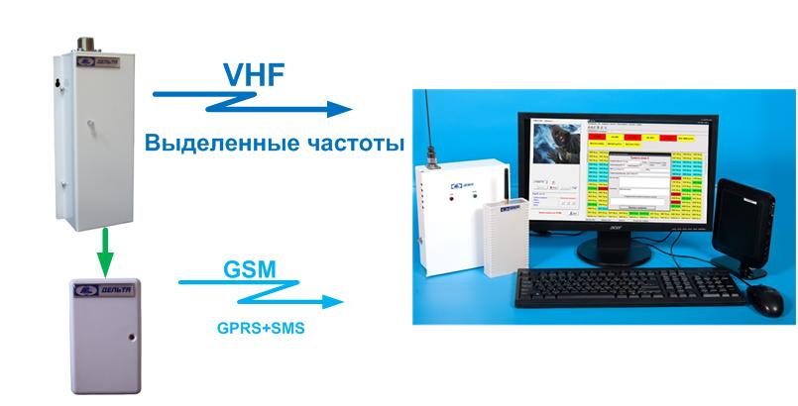
Функциональные возможности GSM передатчика - дублера «Дельта-GSM-ПМ» исп. 5
- Передача полного протокола, - 255 извещений РСПИ «Дельта».
- Возможность передачи всех извещений (в т.ч. автотестов) по каналам:
  - GPRS
  - SMS
  - GPRS + SMS (в случае 3-х кратной неудачи отправки извещений по GPRS)
- Выбор режимов работы (GPRS/SMS) происходит по средствам программирования через дозвон по DTMF, аналогично программированию «Дельта-GSM-ПАМ» исп. 4.
- Передача извещений посредством рассылки, кириллицей на русском языке, SMS на 4-e телефонных номера последовательно абонентам и/или на пульт в составе базовой станции «Дельта-GSM-Б» подключенной к ПК с установленным ПО АРМ «Дельта -2.14» и более поздней версией.
- Передачи извещений по GPRS на статический IP-адрес ПК используемого на пульте, в этом случае базовая станция «Дельта-GSM-Б» не требуется.
- Передаваемые данные содержит уровень принимаемого GSM-сигнала в цифрах (min=11, max=30), которые отображаются на пульте и документируются.
- Контроль связи и, при необходимости, рестарт модуля при потере связи с ретранслятором GSM-сигналов в минимально возможное время.
- Питание 12В, до 0,3 А при передаче.
- Корпус пластиковый компактный со встроенной GSM антенной. На плате предусмотрен разъём для подключения внешней GSM-антенны, через переходник.

Новый этап развития - комплексная РСПИ «Дельта-VHF+GSM» позволяет не только значительно увеличить безопасность объектов, но и дает реальные конкурентные преимущества на жестком современном рынке безопасности.

Программирование GSM-дублера по DTMF
- Перед включением дублера замыкаем джампер «BR1» на плате.
- Подключаем питание и ждем включения светодиода на плате. Прибор вошел в режим приема входящих звонков.
- Звоним на прибор с любого телефона в режиме громкой связи.
- Прибор снимает трубку и отвечает одним звуковым сигналом, далее по тексту - ЗС.
- Набираем код: 1#9876543210
- Прибор запишет номер 9876543210 в первую позицию и ответит одним ЗС.
- При наборе 3#9001234567, прибор запишет номер 9001234567 в 3-ю позицию и ответит тремя ЗС, и т.п.
- Набираем 3*. Прибор стирает номер из 3-й позиции и отвечает тремя длинными ЗС.
- Набираем 5#195*24*172*18* Прибор запоминает IP-адрес сервера. Подтверждение - 5 коротких ЗС .
- Набираем 5* - прибор стирает IP-адрес сервера, передача по GPRS блокируется. Подтверждение - один длинный ЗС.
- Набираем 6#1 Прибор устанавливает APN internet.beeline.ru
- Набираем 6#2 Прибор устанавливает APN internet.mts.ru
- Набираем 6#3 Прибор устанавливает APN internet.tele2.ru
- Набираем 6#4 Прибор устанавливает APN internet (для Мегафона)
- Подтверждение ввода по пп. 11 - 14 - один короткий ЗС.
- Программирование произвольного APN возможно только с компьютера.
- Набираем 7#10051* Прибор устанавливает порт 10051. Подтверждение - 1 короткий ЗС.
- Набираем 8#1001* Прибор устанавливает номер объекта 1001. Подтверждение - 1 короткий ЗС.
- После того, как прибор закончит ЗС, можно снова вводить / стирать данные.
- Если после ввода 10 цифр номера прибор не отпищался (редкий случай), это значит, то прибор не декодировал один или несколько сигналов. Нужно завершить ввод (ввести любые цифры) и не спеша повторить ввод кода.
- Аналогично фиксируется ошибка, если [Номер объекта] < 1001 или [Номер объекта] > 32500.
- После ввода / стирания необходимых данных, вешаем трубку и ожидаем. Прибор высылает на телефон, с которого пришел звонок, SMS с полным списком (4 шт.) действующих номеров и данные GPRS. Необходимо сверить введенные данные, поскольку при плохом качестве связи возможны ошибки декодирования DTMF (редкий случай).
- Повесить трубку можно сразу после вызова, чтобы просто получить SMS со списком номеров и данными GPRS
- Прибор сам вешает трубку и высылает SMS со списком номеров при ошибке ввода: прибор повесит трубку после ввода не цифры в номере телефона, или если введена неправильная позиция, или если первая цифра в номере не «9».
- После получения SMS можно снова звонить на номер прибора (п. 3). Прибор остается в режиме приема входящих звонков до выключения питания.
- Для перехода в рабочий режим снимаем джампер «BR1».
- Подключаем дублер к передатчику согласно схеме, приведенной ниже.

Для работы передатчика "Дельта-ПТМ" с дублером необходимо установить галку " Работа с GSM дублером" при программировании м/с передатчика.
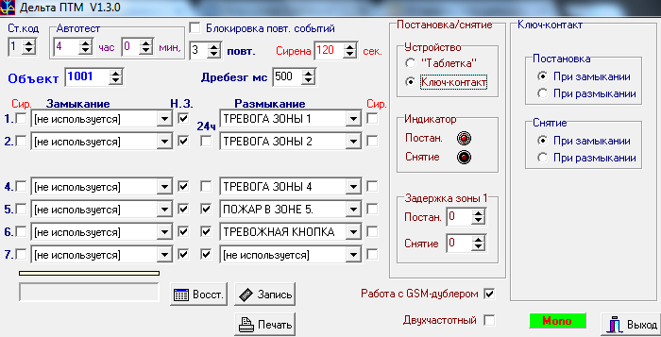

Схема подключения дублера к «Дельта-ПТМ»
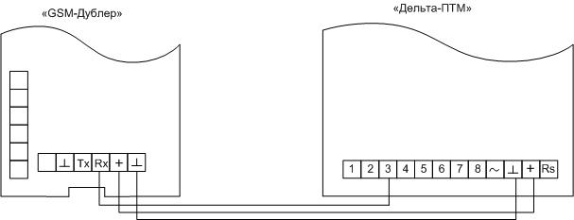

Ориентация SIM-карты в дублере

Компьютерное программирование GSM-дублера
- Перед включением прибора замыкаем джампер «BR2»
- В файле Double800L должен быть прописан COM-порт шнура программирования передатчиков «Дельта-ПАМ исп.2».
- Подключаем шнур программирования в разъем программирования.
- Включаем дублер, запускаем D800Lprog.exe (можно наоборот)
- Заполняем окна, нажимаем на кнопки, читаем сообщения на панели
Прим. Номер объекта нужен для передачи сообщения об ошибке связи. Это сообщение передается, если нет тестовых посылок в течение 3-х минут. Следующие сообщения об ошибке связи передаются через 4 часа
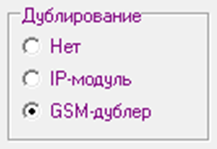
Для работы передатчика «Дельта-ПАМ исп.2» с дублером необходимо установить галочку «GSM дублер» и подключить его согласно схеме:

Правила хранения и транспортировки
- Условия хранения прибора должны соответствовать условиям 1 по ГОСТ 15150-69.
- В помещениях для хранения не должно быть пыли, паров кислот, щелочей, агрессивных газов и других вредных примесей, вызывающих коррозию.
- При складировании в штабеля разрешается укладывать не более пяти.
- Транспортирование упакованных может производиться любым видом транспорта в крытых транспортных средствах.
- Условия транспортирования должны соответствовать условиям хранения 5 по ГОСТ 15150-69.

Гарантийные обязательства
- Изготовитель гарантирует соответствие требованиям технических условий при соблюдении условий транспортирования, хранения, монтажа и эксплуатации.
- Гарантийный срок с момента ввода в эксплуатацию 18, но не более 24 месяцев, с даты выпуска.
- Гарантийные обязательства распространяются на приборы, не имеющие механических повреждений или других признаков неправильной эксплуатации.
- Приборы принимаются в ремонт только с актом описания возможных неисправностей.

Сведения о рекламациях
Потребитель имеет право предъявить рекламацию об обнаружении несоответствия техническим параметрам, приведенным в настоящем паспорте, при соблюдении им условий хранения, установки и эксплуатации прибора. Рекламации высылаются по адресу предприятия-изготовителя с паспортом и актом, подписанным руководителем технической службы предприятия- потребителя. В акте должны быть указаны: дата изготовления прибора (соответствующая дате в паспорте), вид (характер) неисправности, дата и место установки прибора, адрес потребителя.
Передатчик запрограммирован на предприятии-изготовителе для обязательного входного контроля потребителем после транспортировки! Проведение входного контроля обязательно!
Дополнительная информация находится на сайте предприятия - изготовителя: www.megalux-brv.ru или на фирменном диске (высылается бесплатно по заявке).

